"Ауыл шаруашылығы кооперативтерінің тексеру одақтарының ауыл шаруашылығы кооперативтерінің ішкі аудитін жүргізуге арналған шығындарын субсидиялау" мемлекеттік көрсетілетін қызмет регламентін бекіту туралы
Күшін жойған
Жамбыл облысы әкімдігінің 2017 жылғы 31 тамыздағы № 185 қаулысы. Жамбыл облысы Әділет департаментінде 2017 жылғы 22 қыркүйекте № 3528 болып тіркелді. Күші жойылды - Жамбыл облысы әкімдігінің 2020 жылғы 12 қазандағы № 226 қаулысымен
Ескерту. Күші жойылды - Жамбыл облысы әкімдігінің 12.10.2020 № 226 (алғашқы ресми жарияланған күнінен кейін күнтізбелік он күн өткен соң қолданысқа енгізіледі) қаулысымен.
РҚАО-ның ескертпесі.
Құжаттың мәтінінде тұпнұсқаның пунктуациясы мен орфографиясы сақталған.
"Қазақстан Республикасындағы жергілікті мемлекеттік басқару және өзін-өзі басқару туралы" Қазақстан Республикасының 2001 жылғы 23 қаңтардағы Заңына, "Мемлекеттік көрсетілетін қызметтер туралы" Қазақстан Республикасының 2013 жылғы 15 сәуірдегі Заңына сәйкес Жамбыл облысының әкімдігі ҚАУЛЫ ЕТЕДІ:
1. Қоса беріліп отырған "Ауыл шаруашылығы кооперативтерінің тексеру одақтарының ауыл шаруашылығы кооперативтерінің ішкі аудитін жүргізуге арналған шығындарын субсидиялау" мемлекеттік көрсетілетін қызмет регламенті бекітілсін.
2. "Жамбыл облысы әкімдігінің ауыл шаруашылығы басқармасы" коммуналдық мемлекеттік мекемесі заңнамада белгіленген тәртіппен:
1) осы қаулының әділет органдарында мемлекеттік тіркелуін;
2) осы қаулының мемлекеттік тіркеуден өткеннен кейін он күнтізбелік күн ішінде оны ресми жариялауға жіберуді;
3) осы қаулының Жамбыл облысы әкімдігінің интернет-ресурсында орналастырылуын;
4) осы қаулыдан туындайтын басқа шаралардың қабылдануын қамтамасыз етсін.
3. Осы қаулының орындалуын бақылау облыс әкімінің орынбасары М. Мұсаевқа жүктелсін.
4. Осы қаулы әділет органдарында мемлекеттiк тiркелген күннен бастап
күшiне енедi және оның алғашқы ресми жарияланған күнінен кейін күнтізбелік он күн өткен соң қолданысқа енгізіледі.
Облыс әкімі | К. Көкрекбаев
Жамбыл облысы әкімдігінің
2016 жылғы "31" тамыздағы
№ 185 қаулысымен бекітілген
"Ауыл шаруашылығы кооперативтерінің тексеру одақтарының ауыл шаруашылығы кооперативтерінің ішкі аудитін жүргізуге арналған шығындарын субсидиялау" мемлекеттік көрсетілетін қызмет регламенті
Ескерту. Регламент жаңа редакцияда – Жамбыл облысы әкімдігінің 17.06.2019 № 137 (алғашқы ресми жарияланған күнінен кейін күнтізбелік он күн өткен соң қолданысқа енгізіледі) қаулысымен.
1. Жалпы ережелер
1. "Ауыл шаруашылығы кооперативтерінің тексеру одақтарының ауыл шаруашылығы кооперативтерінің ішкі аудитін жүргізуге арналған шығындарын субсидиялау" мемлекеттік көрсетілетін қызметін (бұдан әрі - мемлекеттік көрсетілетін қызмет) "Ауыл шаруашылығы кооперативтерінің тексеру одақтарының ауыл шаруашылығы кооперативтерінің ішкі аудитін жүргізуге арналған шығындарын субсидиялау" мемлекеттік көрсетілетін қызмет стандартын бекіту туралы" Қазақстан Республикасы Премьер-Министрінің орынбасары – Қазақстан Республикасы Ауыл шаруашылығы министрінің 2017 жылғы 10 наурыздағы № 115 бұйрығымен (Нормативтік құқықтық актілерді мемлекеттік тіркеу тізілімінде 15136 болып тіркелген) бекітілген "Ауыл шаруашылығы кооперативтерінің тексеру одақтарының ауыл шаруашылығы кооперативтерінің ішкі аудитін жүргізуге арналған шығындарын субсидиялау" мемлекеттік көрсетілетін қызмет стандартына (бұдан әрі – Стандарт) сәйкес Жамбыл облысы әкімдігінің ауыл шаруашылығы басқармасы" коммуналдық мемлекеттік мекемесі (бұдан әрі – көрсетілетін қызметті беруші) көрсетеді.
Өтінімдерді қабылдау және мемлекеттік қызметті көрсету нәтижелерін беру "электрондық үкіметтің" www.egov.kz веб-порталы (бұдан әрі - портал) арқылы жүзеге асырылады.
2. Мемлекеттік қызметті көрсету нысаны – электрондық (толық автоматтандырылған).
3. Мемлекеттік қызметті көрсету нәтижесі – субсидия аудару туралы хабарлама немесе осы мемлекеттік көрсетілетін қызмет стандартының 10-тармағында көзделген жағдайларда және негіздер бойынша уәжді бас тарту.
Көрсетілетін қызметті алушыға осы мемлекеттік көрсетілетін қызмет стандартына 1 және 2-қосымшаларға сәйкес электрондық құжат нысанында мемлекеттік қызметті көрсету нәтижесі туралы хабарлама жолданады. Хабарлама субсидиялаудың ақпараттық жүйесінде тіркелу кезінде көрсетілетін қызметті алушы көрсеткен электрондық поштаға жолданады.
Мемлекеттік қызметті көрсету нәтижесін ұсыну нысаны – электрондық.
2. Мемлекеттік қызмет көрсету процесінде көрсетілетін қызметті берушінің құрылымдық бөлімшелерінің (қызметкерлерінің) іс-қимыл тәртібін сипаттау
4. Мемлекеттік қызметті көрсету бойынша рәсімді (іс-қимылды) бастауға негіздеме көрсетілетін қызметті алушы Стандарттың 9 тармағында көрсетілген құжаттар тізбесін порталға электрондық цифрлық қолтаңбамен куәландырылған электрондық құжат нысанында ұсынуы болып табылады.
5. Мемлекеттік қызмет көрсету процесінің құрамына кіретін әрбір рәсімнің (іс-қимылдың) мазмұны, оны орындаудың ұзақтығы:
1) көрсетілетін қызметті алушы электрондық цифрлық қолтаңбамен расталған ұсынысты беру;
2) көрсетілетін қызметті берушінің жауапты орындаушысы ұсынысты алған күннен бастап 3 (үш) жұмыс күні ішінде мынадай іс-қимылдарды:
ұсынысты субсидиялаудың ақпараттық жүйесінде тіркеуді;
ұсыныстың осы субсидиялау шарттарына сәйкестігін тексеруді;
ұсыныс бойынша шешімді қабылдау мен ресімдеу көрсетілетін қызметті берушінің басшысының электрондық цифрлық қолтаңбамен расталады;
Стандарттың 10 тармағында көзделген жағдайларда және негіздер бойынша мемлекеттік қызметті көрсетуден уәжді бас тартуды қалыптастырады;
3) көрсетілетін қызметті берушінің оң шешімі негізінде 5 (бес) жұмыс күні ішінде порталда электрондық нысанда көрсетілетін қызметті алушы арасында субсидиялау шарты жасалады;
4) көрсетілетін қызметті алушы порталда электрондық цифрлық қолтаңбамен субсидиялауға арналған өтінімді қалыптастырады;
5) көрсетілетін қызметті берушінің жауапты орындаушысы 1 (бір) жұмыс күні ішінде электрондық цифрлық қолтаңбаны пайдалана отырып, субсидиялауға арналған өтінімнің қабылданғанын растайды;
6) көрсетілетін қызметті берушінің есеп бөлімі 1 (бір) жұмыс күні ішінде көрсетілетін қызметті алушының шотына аудару үшін "Қазынашылық-Клиент" ақпараттық жүйесіне жүктелетін субсидиялар төлеуге арналған төлем тапсырмасын субсидиялаудың ақпараттық жүйесінде қалыптастырады;
7) көрсетілетін қызметті берушінің жауапты орындаушысы субсидия аудару туралы хабарламаны не Стандарттың 10 тармағында көзделген жағдайларда және негіздер бойынша мемлекеттік қызметті көрсетуден уәжді бас тартуды қалыптастырады.
6. Келесі ресімді (іс-қимылды) орындауды бастауға негіз болатын мемлекеттік қызмет көрсету ресімінің (іс-қимылдың) нәтижесі:
1) субсидиялаудың ақпараттық жүйесінде ұсынысты тіркеу туралы хабарлама;
2) көрсетілетін қызметті берушінің басшысы ұсыныстың тексерілген нәтижесіне және шешіміне қол қоюы;
3) оң шешім қабылдаған жағдайда субсидиялау шартының жасалуы;
4) жасалған шартқа сәйкес, порталда субсидиялауға өтінім жолдауы;
5) электрондық цифрлық қолтаңбамен қол қоя отырып, субсидиялау туралы өтінімнің расталуы;
6) субсидиялар төлеуге арналған төлем тапсырмасын субсидиялаудың ақпараттық жүйесінде қалыптастырылуы;
7) субсидия аудару немесе уәжді бас тарту туралы хабарлама.
3. Мемлекеттік қызмет көрсету процесінде құрылымдық бөлімшелер (қызметкерлер) мен көрсетілетін қызметті берушінің өзара іс-қимыл тәртібін сипаттау
7. Мемлекеттік қызмет көрсету процесіне қатысатын көрсетілетін қызметті берушінің, құрылымдық бөлімшелерінің (қызметкерлерінің) тізбесі:
1) көрсетілетін қызметті берушінің жауапты орындаушысы;
2) көрсетілетін қызметті берушінің басшысы;
3) көрсетілетін қызметті берушінің есеп бөлімі.
8. Әрбір рәсімнің (іс-қимылдың) ұзақтығын көрсете отырып, құрылымдық бөлімшелер (қызметкерлер) арасындағы өзара іс-қимылдың реттілігін сипаттау осы регламенттің 1 қосымшасында "Мемлекеттік қызмет көрсетудің бизнес-процестерінің анықтамалығында" келтірілген.
4. Мемлекеттік қызмет көрсету процесінде ақпараттық жүйелерді пайдалану тәртібін сипаттау
9. Портал арқылы мемлекеттік қызмет көрсету кезінде көрсетілетін қызметті беруші мен көрсетілетін қызметті алушының жүгіну тәртібін және рәсімдерінің (іс-қимылдарының) реттілігін сипаттау:
1) көрсетілетін қызметті алушы жеке сәйкестендіру нөмірі және бизнес-сәйкестендіру нөмірі және парольдың (порталда тіркелмеген алушылар үшін жүзеге асырылады) көмегімен порталда тіркелуді жүзеге асырады;
2) 1 үдеріс – көрсетілетін қызметті алушының порталға жеке сәйкестендіру нөмірін және бизнес-сәйкестендіру нөмірін және парольды енгізуі (авторизациялау процесі);
3) 1 шарт – порталда жеке сәйкестендіру нөмірі, бизнес–сәйкестендіру нөмірі және пароль арқылы тіркелген көрсетілетін қызметті алушы туралы деректердің түпнұсқалығын тексеру;
4) 2 үдеріс – көрсетілетін қызметті алушының мәліметтерінде кемшіліктердің болуына байланысты порталда авторизациялаудан бас тарту туралы хабарлама қалыптастырылады;
5) 3 үдеріс –көрсетілетін қызметті алушының осы регламентте көрсетілген қызметті таңдауы, қызметті көрсету үшін сұрау салу нысанын экранға шығару және оның құрылымы мен үлгілік талаптарын ескере отырып, көрсетілетін қызметті алушының нысанды толтыруы (деректерді енгізу), сұрау салу нысанына стандарттың 9-тармағында көрсетілген электрондық түрдегі қажетті құжаттардың көшірмелерін тіркеу, сондай-ақ тұтынушының сұрау салуды куәландыру (қол қою) үшін электрондық цифрлық қолтаңбаның тіркеу куәлігін таңдауы;
6) 2 шарт – порталда электрондық цифрлық қолтаңбаның тіркеу куәлігінің қолданылу мерзімін және қайтарып алынған (күші жойылған) тіркеу куәліктерінің тізімінде болмауын, сондай–ақ сәйкестендіру деректерінің (сұрау салуда көрсетілген жеке сәйкестендіру нөмірі мен бизнес сәйкестендіру нөмірі мен электрондық цифрлық қолтаңбаның тіркеу куәлігінде көрсетілген жеке сәйкестендіру нөмірі мен бизнес сәйкестендіру нөмірі арасындағы) сәйкестігін тексеру;
7) 4 үдеріс – көрсетілетін қызметті алушының электрондық цифрлық қолтаңбасы расталмауына байланысты сұратылған қызметтен бас тарту жөнінде хабарлама қалыптастырылады;
8) 5 үдеріс - көрсетілетін қызметті алушының электрондық цифрлық қолтаңбасымен куәландырылған (қол қойылған) электрондық құжатты (көрсетілетін қызметті алушының сұрау салуын) порталға жолдау;
9) 6 үдеріс – көрсетілетін қызметті алушының порталмен қалыптастырылған қызмет нәтижесін 30 (отыз) минут ішінде алуы.
Мемлекеттік қызмет көрсету процесінде рәсімдердің (іс-қимылдардың) ретін, көрсетілетін қызметті берушінің құрылымдық бөлімшелерінің (қызметкерлерінің) өзара іс-қимылдарының толық сипаттамасы және мемлекеттік қызмет көрсету процесінде ақпараттық жүйелерді қолдану тәртібінің сипаттамасы осы регламенттің 2 қосымшасына сәйкес мемлекеттік қызмет көрсетудің бизнес-процестерінің анықтамалығында көрсетіледі.
Мемлекеттік қызмет көрсетудің бизнес-процестерінің анықтамалығы Жамбыл облысы әкімдігінің (http://zhambyl.gov.kz) интернет-ресурсында және көрсетілетін қызметті берушінің ресми сайтында (http://ush.zhambyl.kz) орналастырылады.
"Ауыл шаруашылығы кооперативтерінің
тексеру одақтарының ауыл шаруашылығы
кооперативтерінің ішкі аудитін жүргізуге
арналған шығындарын субсидиялау"
мемлекеттік көрсетілетін қызмет
регламентіне 1 қосымша
Портал арқылы мемлекеттік қызмет көрсетудің бизнес-процестерінің анықтамалығы

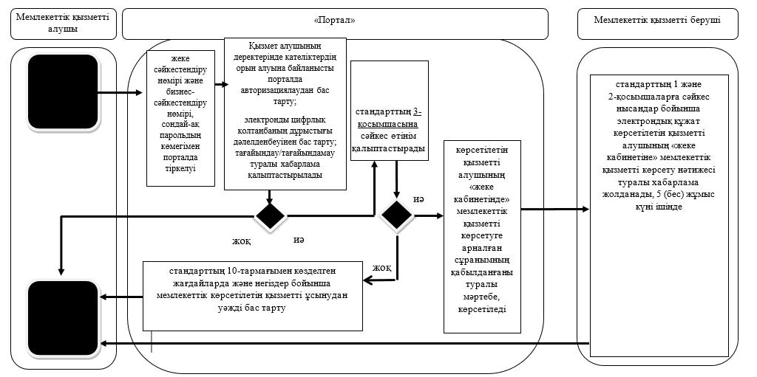

Шартты белгілер

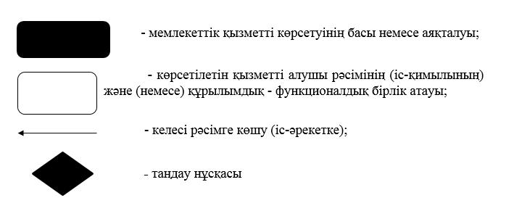

"Ауыл шаруашылығы кооперативтерінің
тексеру одақтарының ауыл шаруашылығы
ооперативтерінің ішкі аудитін жүргізуге
арналған шығындарын субсидиялау"
мемлекеттік көрсетілетін қызмет
регламентіне 2 қосымша
Портал арқылы мемлекеттік қызметті көрсету кезіндегі функционалдық өзара іс-қимылдары диаграммасы

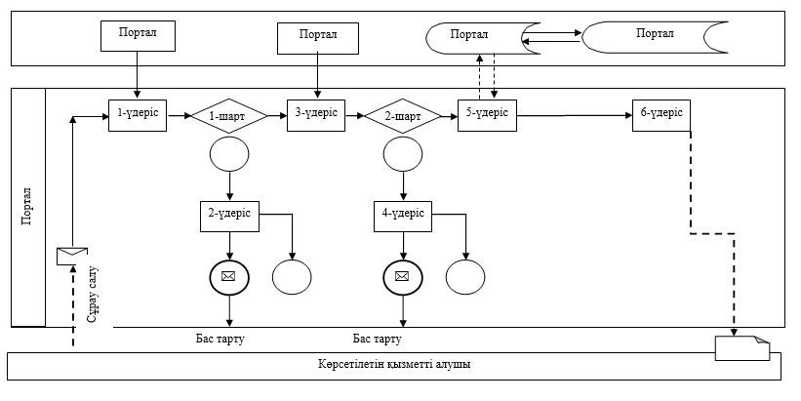

Шартты белгілер:

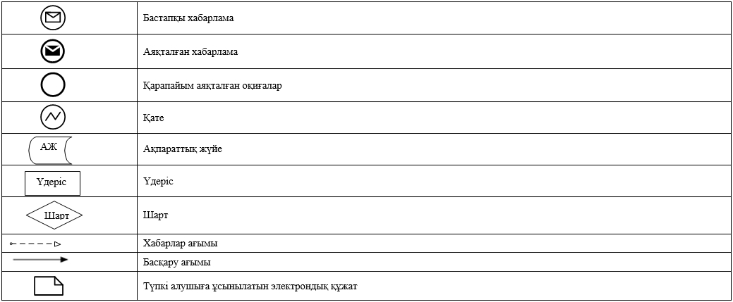

© 2012. Қазақстан Республикасы Әділет министрлігінің «Қазақстан Республикасының Заңнама және құқықтық ақпарат институты» ШЖҚ РМК

